**공간정보 버저닝편집도구 v1.0**

**(OpenGDS/Builder-DS v1.0)**

**표준프레임워크 호환성 인증가이드**



**목차**

1. 개요 3

1.1 환경 3

1.2 공간정보 버저닝편집도구 v1.0 아키텍처 4

1.3 표준프레임워크 연동아키텍처 4

2. 솔루션 프로젝트 관련 프로그램 사전 설치 및 DB 생성 6

2.1 DataBase 및 테이블 생성 6

3. S(솔루션) <- R(레거시 시스템) 7

3.1 sample(게시판) 프로젝트 생성 8

3.2 표준프레임워크 개발환경에 솔루션 프로젝트 추가 8

3.3 표준프레임워크에 솔루션 프로젝트 설정 추가 및 변경 10

3.4 Maven 설정 및 빌드 15

3.5 솔루션, 샘플게시판 CRUD 테스트 21

4. R(레거시 시스템) <- S(솔루션) 23

4.1 Simple Homepage Template 프로젝트 생성 23

4.2 표준프레임워크에 솔루션 프로젝트 설정 추가 및 변경 26

4.3 Maven 설정 및 빌드 30

4.4 표준프레임워크와 솔루션프로젝트 세션공유 35

4.5 솔루션, 샘플게시판 CRUD & 세션공유 테스트 41

# 개요

본 문서의 목적은 다음과 같다.

이 문서는 ‘공간정보 S/W활용을 위한 오픈소스 가공기술 개발’ 과제의 단위성과물인 'Web 기반 공간정보 편집도구'와 '공간정보 버저닝 관리도구'의 융합프로젝트인 '공간정보 버저닝편집도구 v1.0'에 대한 표준프레임워크 호환성 인증 가이드에 대해서 기술한다.

## 환경

|  |  |  |
| --- | --- | --- |
| **구성요소** | **환경** | **이름 / 버전** |
| 개발 환경 | IDE | 이클립스 / Neon.3 Release (4.6.3) |
| 서버 | 개발언어 | JAVA / java-1.8.0-openjdk-1.8.0.111-3(JAVA 1.8 문제없음) |
| 웹 서버/ 컨테이너 | Tomcat / v8.5 |
| 웹 프레임워크 | 전자정부 표준프레임워크 / 3.7.0 |
| 공간정보  데이터 서버 | Geoserver / 2.7.6  Geogig / 1.2.0 , Guava / 23.0.  (공간정보 버저닝 확장) |
| 공간정보 데이터베이스 | PostgreSQL / 9.4  PostGIS / 2.1 |
| 클라이언트 | 개발언어 | HTML / 5  JavaScript / ECMA 5 |
| 웹 프레임워크 | jQuery / 2.2.2 |

## 공간정보 버저닝편집도구 v1.0 아키텍처

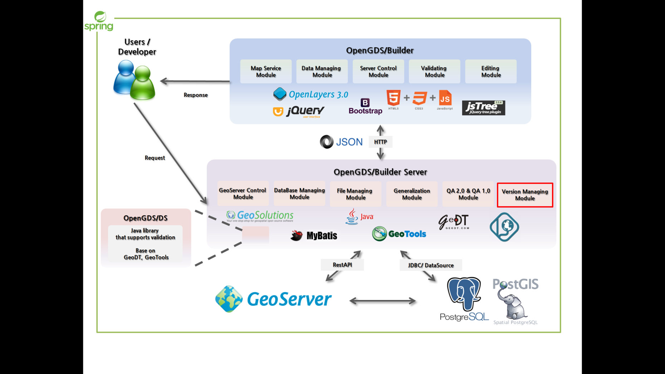

그림 1공간정보 버저닝편집도구 아키텍처

## 표준프레임워크 연동아키텍처

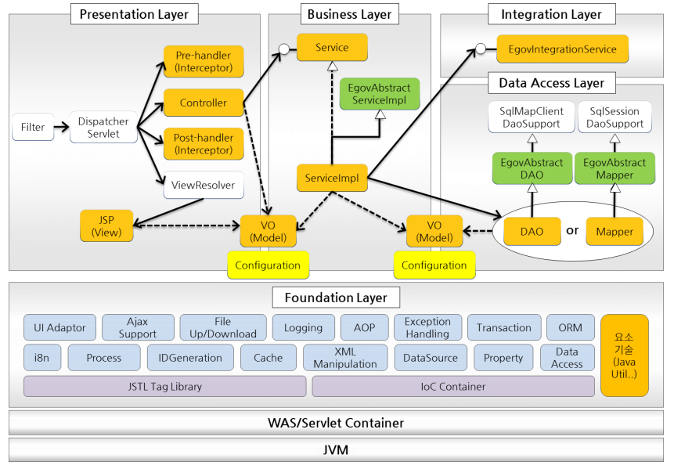

그림 2 표준프레임워크 아키텍처(참고. 표준프레임워크 사이트)

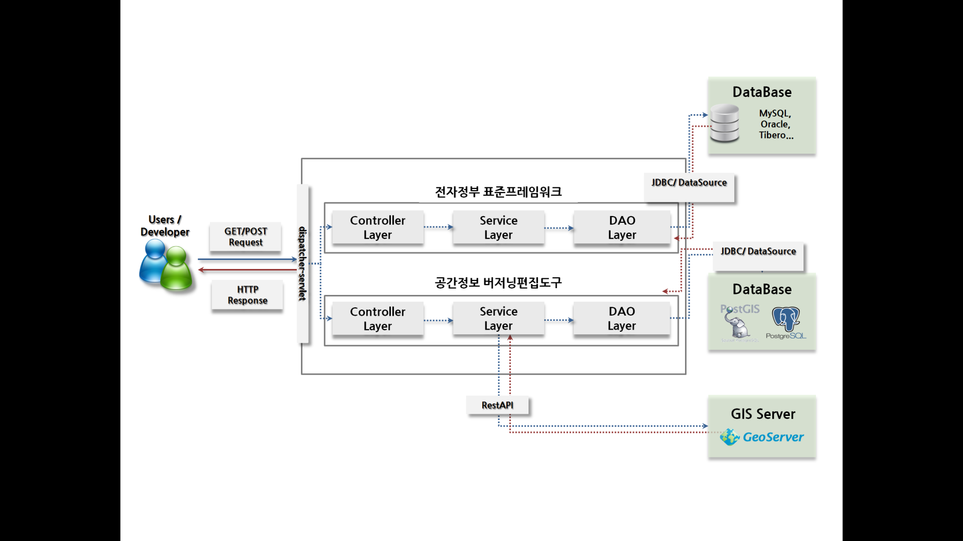

그림 3 표준프레임워크 연동아키텍처

본 프로젝트는 그림2와 같이 표준프레임워크 기반으로 구성되어져 있으며, 그림 3과 같이 표준프레임워크와 솔루션은 패키지가 별도로 존재하고 dispatcher-servlet을 통한 Request Dynamic URL 호출방식에 따라 구분되어 요청을 수행하게 된다.

# 솔루션 프로젝트 관련 프로그램 사전 설치 및 DB 생성

솔루션프로젝트(공간정보 버저닝편집도구 v1.0)를 실행하기 위해서는 사전에 공간데이터베이스(Postgre

SQL - PostGIS Extension) 및 공간서버(Geoserver)를 설치해야 한다.

공간데이터베이스에는 솔루션프로젝트를 구동하기 위한 데이터 베이스 및 테이블이 생성되어 있어야 한다. 설치과정은 인터넷에 해당내용에 대한 예제가 많으므로 참고해서 설치하는데 문제가 없으며, 버전은 1.1 환경에 있는 버전을 권장한다.

또한 공간정보 버저닝을 하기위해서는 Geoserver에 Geogig / 1.2.0 , Guava / 23.0 해당 라이브러리들을 확장해야한다. 해당내용은 http://geogig.org/docs/start/installation.html#start-installation 을 참고하면된다.

## DataBase 및 테이블 생성

* + 1. 데이터 베이스 생성
  + 데이터베이스 생성쿼리

|  |
| --- |
| CREATE DATABASE opengds_2018  WITH OWNER = postgres  ENCODING = 'UTF8'  TABLESPACE = pg_default  LC_COLLATE = 'Korean_Korea.949'  LC_CTYPE = 'Korean_Korea.949'  CONNECTION LIMIT = -1; |

* + 시퀀스 생성쿼리

CREATE SEQUENCE public.tb_user_idx_seq

INCREMENT 1

START 1

MINVALUE 1

MAXVALUE 9223372036854775807

CACHE 1;

ALTER SEQUENCE public.tb_user_idx_seq

OWNER TO postgres;

* + 테이블 생성

|  |
| --- |
| CREATE TABLE public.tb_auth  (  aid integer NOT NULL,  auth character varying(30) COLLATE pg_catalog."default" NOT NULL,  CONSTRAINT pk_tb_auth PRIMARY KEY (aid)  )  WITH (  OIDS = FALSE  )  TABLESPACE pg_default;  ALTER TABLE public.tb_auth  OWNER to postgres;  CREATE TABLE public.tb_user  (  uid character varying(50) COLLATE pg_catalog."default" NOT NULL,  pw character varying(60) COLLATE pg_catalog."default" NOT NULL,  aid integer,  email character varying(100) COLLATE pg_catalog."default" NOT NULL,  fname character varying(50) COLLATE pg_catalog."default",  lname character varying(50) COLLATE pg_catalog."default",  idx integer NOT NULL DEFAULT nextval('tb_user_idx_seq'::regclass),  active boolean NOT NULL DEFAULT true,  CONSTRAINT pk_tb_user PRIMARY KEY (idx),  CONSTRAINT uq_tb_user UNIQUE (email),  CONSTRAINT uq_tb_user2 UNIQUE (uid),  CONSTRAINT fk_tb_user FOREIGN KEY (aid)  REFERENCES public.tb_auth (aid) MATCH SIMPLE  ON UPDATE NO ACTION  ON DELETE NO ACTION)  WITH (  OIDS = FALSE  )  TABLESPACE pg_default;  ALTER TABLE public.tb_user  OWNER to postgres; |

* + 데이터 insert 쿼리

|  |
| --- |
| INSERT INTO tb_auth (aid, auth) VALUES (0, 'ADMIN');  INSERT INTO tb_auth (aid, auth) VALUES (1, 'MEMBER');  INSERT INTO tb_auth (aid, auth) VALUES (3, 'UNDERGROUND');  INSERT INTO tb_auth (aid, auth) VALUES (4, 'FOREST');  INSERT INTO tb_auth (aid, auth) VALUES (5, 'ALLPASS');  INSERT INTO tb_auth (aid, auth) VALUES (2, 'DIGITAL');  INSERT INTO tb_user (uid, pw, aid, email, fname, lname, idx, active) VALUES ('guest', 'guest', 0, 'guest@git.co.kr', '길동', '홍', 7, true);  INSERT INTO tb_user (uid, pw, aid, email, fname, lname, idx, active) VALUES ('admin', '1', 0, 'admin@git.co.kr', '리자', '관', 8, true); |

* + 구조 및 데이터

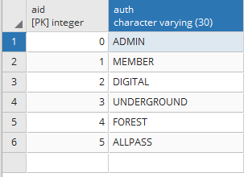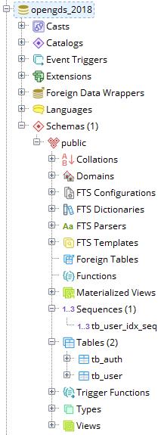

# S(솔루션) <- R(레거시 시스템)

표준프레임워크로 구성된 컨텐츠를 솔루션에 적용하는 것에 문제가 없는지 확인

## sample(게시판) 프로젝트 생성

* + 1. eGovframe web Project 생성
  + eGovframe Web Project -> next -> generate example -> finish
  + Tomcat 8.5없을 시 설치 및 설정 후 진행 (https://tomcat.apache.org/download-80.cgi)

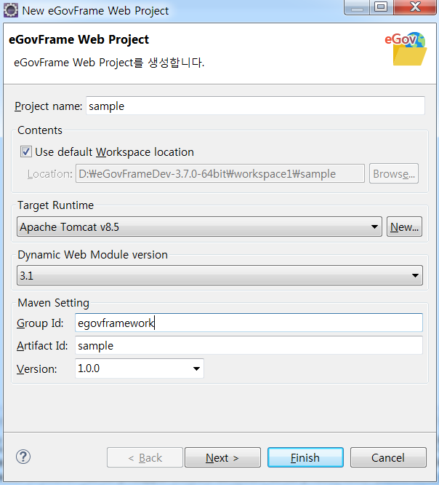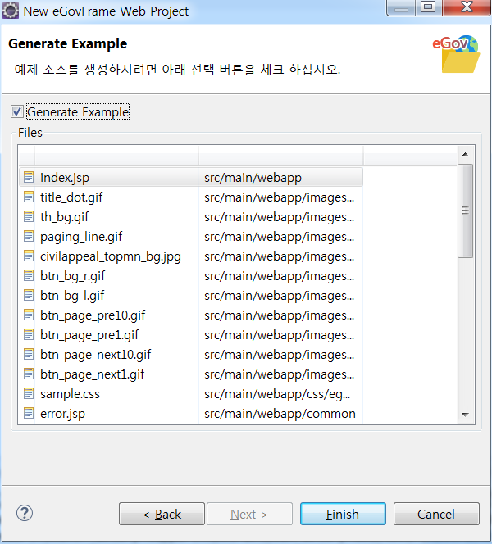

## 표준프레임워크 개발환경에 솔루션 프로젝트 추가

* + 1. 솔루션 프로젝트 다운로드
  + 전자정부 호환성 확인 메뉴에서 다운로드
  + Github에서 다운로드(https://github.com/ODTBuilder/BuilderDS-v1.0-egv)
    1. 자바 패키지 추가 (com.git)
  + 프로젝트명을 sample 생성 했을 시 해당 경로(\src\main\java)에 다운로드 받은 com패키지 추가

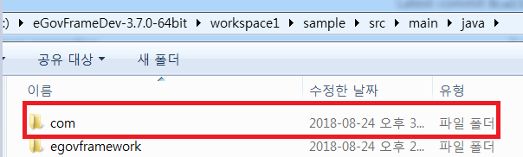

* + 1. resources 관련 폴더 및 파일추가
  + 다운로드 받은 프로젝트의 resources 아래 mappers, i18n폴더와 mybatis-config.xml 파일을 sample 프로젝트의 resources 아래에 복사 붙여넣기

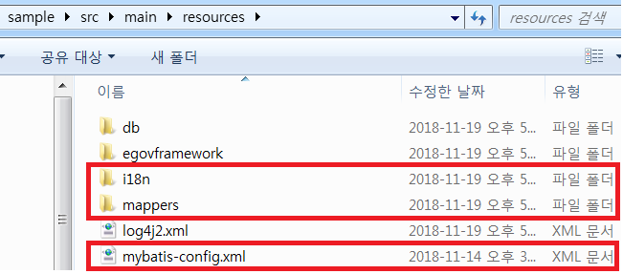

* + 1. client관련 파일 추가(jsp, css, img...)
  + 다운로드 받은 프로젝트의 \src\main\webapp경로의 resources폴더를 sample프로젝트의 \src\main\webapp에 복사 붙여넣기

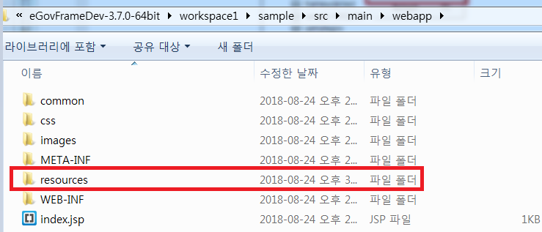

* + 다운로드 받은 프로젝트의 \src\main\webapp\WEB-INF\jsp\egovframework\example 경로의 common, error, main, map, user폴더를 sample프로젝트의 \src\main\webapp\WEB-INF\jsp\egovframework\example에 복사 붙여넣기

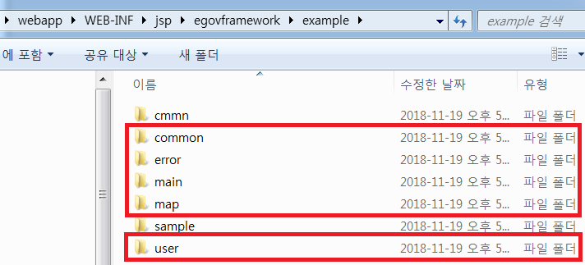

## 표준프레임워크에 솔루션 프로젝트 설정 추가 및 변경

* + 1. Context-common.xml 설정
  + context:component-scan base-package에 ',com.git.qaproducer' 추가



* + 1. Context-datasource.xml 설정
  + 솔루션 프로젝트 관련 datasource 빈등록 추가

|  |
| --- |
| <!-- 추가 -->  <!-- JDBC의 연결을 처리하는 기능을 가진 DataSource -->  <bean id=*"userDataSource"* class=*"org.apache.commons.dbcp.BasicDataSource"*  destroy-method=*"close"*>  <property name=*"driverClassName"* value=*"org.postgresql.Driver"* />  <property name=*"url"* value=*"jdbc:postgresql://localhost:5432/opengds_2018"* />  <property name=*"username"* value=*"postgres"* />  <property name=*"password"* value=*"postgres"* />  </bean>  <bean id=*"userTransactionManager"*  class=*"org.springframework.jdbc.datasource.DataSourceTransactionManager"*>  <property name=*"dataSource"* ref=*"userDataSource"* />  </bean> |

* + 참고사항 : 1. DB접속 정보 개인에 맞게 변경
    1. Context-mapper.xml 설정
  + 기존설정 지우고 아래사항 추가

|  |
| --- |
| <!-- 추가 -->  <!-- SqlSession setup for MyBatis Database Layer -->  <bean id=*"sqlSession"* class=*"org.mybatis.spring.SqlSessionFactoryBean"*>  <property name=*"dataSource"* ref=*"userDataSource"* />  <property name=*"configLocation"* value=*"classpath:mybatis-config.xml"* />  <property name=*"mapperLocations"* value=*"classpath:/mappers/**/*.xml"* />  </bean>    <!-- MapperConfigurer setup for MyBatis Database Layer with @Mapper("deptMapper") in DeptMapper Interface -->  <bean class=*"egovframework.rte.psl.dataaccess.mapper.MapperConfigurer"*>  <property name=*"basePackage"* value=*"com.git.qaproducer.**.mapper"* />  </bean> |

* + 1. Context-transaction.xml 설정
  + 기존설정 지우고 아래사항 추가

|  |
| --- |
| <bean id=*"txManager"* class=*"org.springframework.jdbc.datasource.DataSourceTransactionManager"*>  <property name=*"dataSource"* ref=*"userDataSource"*/>  </bean>  <tx:advice id=*"txAdvice"* transaction-manager=*"txManager"*>  <tx:attributes>  <tx:method name=*"*"* rollback-for=*"Exception"*/>  </tx:attributes>  </tx:advice>  <aop:config proxy-target-class=*"true"*>  <aop:pointcut id=*"serviceOperation"* expression=*"execution(* com.git.qaproducer.*.service.*Service.*(..))"* />  <aop:advisor id=*"transactionAdvisor"* pointcut-ref=*"serviceOperation"* advice-ref=*"txAdvice"* />  </aop:config> |

* + 1. dispatcher-servlet.xml 설정
  + 추가 설정

- component scan -> base package에 ',com.git.qaproducer ' 추가

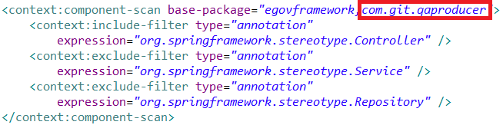

* + 변경 설정

- RequestMappingHandlerAdapter 설정(JSON 통신 설정)

|  |  |  |
| --- | --- | --- |
| 기존   |  | | --- | | <bean class=*"org.springframework.web.servlet.mvc.method.annotation.RequestMappingHandlerAdapter"*>  <property name=*"webBindingInitializer"*>  <bean class=*"egovframework.example.cmmn.web.EgovBindingInitializer"*/>  </property>  </bean> |   변경   |  | | --- | | <bean class=*"org.springframework.web.servlet.mvc.method.annotation.RequestMappingHandlerAdapter"*>  <property name=*"webBindingInitializer"*>  <bean class=*"egovframework.example.cmmn.web.EgovBindingInitializer"* /> </property>  <!-- 추가 -->  <property name=*"messageConverters"*>  <list>  <bean class=*"org.springframework.http.converter.json.MappingJackson2HttpMessageConverter"*>  <property name=*"supportedMediaTypes"*>  <list>  <value>application/json; charset=UTF-8</value>  <value>text/html;charset=UTF-8</value>  </list>  </property>  </bean>  </list>  </property>  </bean> | |

* + 1. web.xml 설정
  + 추가 설정

- 한글 깨짐 현상으로 인한 Encoding param 추가

|  |
| --- |
| <init-param>  <param-name>forceEncoding</param-name>  <param-value>true</param-value>  </init-param> |

- ".ajax" 매핑에 따른 설정추가

|  |
| --- |
| <filter-mapping>  <filter-name>encodingFilter</filter-name>  <url-pattern>*.ajax</url-pattern>  </filter-mapping>  <filter-mapping>  <filter-name>HTMLTagFilter</filter-name>  <url-pattern>*.ajax</url-pattern>  </filter-mapping>  <servlet-mapping>  <servlet-name>action</servlet-name>  <url-pattern>*.ajax</url-pattern>  </servlet-mapping> |

- 로그인 필터 적용

|  |
| --- |
| <filter>  <filter-name>loginCheckFilter</filter-name>  <filter-class>com.git.qaproducer.common.LoginCheckFilter  </filter-class>  </filter>  <filter-mapping>  <filter-name>loginCheckFilter</filter-name>  <url-pattern>/*</url-pattern>  </filter-mapping> |

* + 변경 설정

- Dynamic Web Module 버전변경에 따른 설정변경

|  |  |  |
| --- | --- | --- |
| 기존   |  | | --- | | <web-app xmlns:xsi=*"http://www.w3.org/2001/XMLSchema-instance"*  xmlns=*"http://java.sun.com/xml/ns/javaee"* xmlns:web=*"http://java.sun.com/xml/ns/javaee/web-app_2_5.xsd"*  xsi:schemaLocation=*"http://java.sun.com/xml/ns/javaee http://java.sun.com/xml/ns/javaee/web-app_2_5.xsd"*  id=*"WebApp_ID"* version=*"2.5"*> |   변경   |  | | --- | | <web-app xmlns:xsi=*"http://www.w3.org/2001/XMLSchema-instance"*  xmlns=*"http://java.sun.com/xml/ns/javaee"* xmlns:web=*"http://java.sun.com/xml/ns/javaee"*  xsi:schemaLocation=*"http://xmlns.jcp.org/xml/ns/javaee http://xmlns.jcp.org/xml/ns/javaee/web-app_3_1.xsdd"*  id=*"WebApp_ID"* version=*"3.1"*> | |

* + 1. Login Filter 추가
  + 추가 설정 (com.git.qaproducer.common.LoginCheckFilter 클래스)

- 전자정부프레임워크 URL Filter 추가



|  |
| --- |
| //전자정부 관련 패턴 추가  "/egovSampleList.do", "/addSample.do", "/updateSampleView.do", "/updateSample.do", "/deleteSample.do", "/images/egovframework/", "/css/egovframework/", "/config/egovframework/", "/cmmn/validator.do" |

## Maven 설정 및 빌드

* + 1. pom.xml 설정
  + properties 설정추가

|  |
| --- |
| <!-- 추가부분 -->  <java-version>1.8</java-version>  <geotools.version>19.2</geotools.version>  <org.slf4j-version>1.7.7</org.slf4j-version> |

* + repository 설정변경

|  |
| --- |
| <repository>  <id>maven2-repository.dev.java.net</id>  <name>Java.net repository</name>  <url>http://download.java.net/maven/2</url>  </repository>  <repository>  <id>osgeo</id>  <name>Open Source Geospatial Foundation Repository</name>  <url>http://download.osgeo.org/webdav/geotools/</url>  </repository>  <repository>  <snapshots>  <enabled>true</enabled>  </snapshots>  <id>boundless</id>  <name>Boundless Maven Repository</name>  <url>http://repo.boundlessgeo.com/main</url>  </repository>  <repository>  <id>GeoSolutions</id>  <url>http://maven.geo-solutions.it/</url>  </repository>      <repository>  <id>mvn2</id>  <url>http://repo1.maven.org/maven2/</url>  <releases>  <enabled>true</enabled>  </releases>  <snapshots>  <enabled>true</enabled>  </snapshots>  </repository>  <repository>  <id>egovframe</id>  <url>http://www.egovframe.go.kr/maven/</url>  <releases>  <enabled>true</enabled>  </releases>  <snapshots>  <enabled>false</enabled>  </snapshots>  </repository>  <repository>  <id>egovframe2</id>  <url>http://maven.egovframe.kr:8080/maven/</url>  <releases>  <enabled>true</enabled>  </releases>  <snapshots>  <enabled>false</enabled>  </snapshots>  </repository> |

* + dependency 설정

- 추가설정

|  |
| --- |
| <!-- 추가부분 -->  <!-- MyBatis -->  <dependency>  <groupId>org.mybatis</groupId>  <artifactId>mybatis</artifactId>  <version>3.2.2</version>  </dependency>  <dependency>  <groupId>org.mybatis</groupId>  <artifactId>mybatis-spring</artifactId>  <version>1.2.0</version>  </dependency>    <dependency>  <groupId>org.postgresql</groupId>  <artifactId>postgresql</artifactId>  <version>9.4-1201-jdbc41</version>  </dependency>    <!-- httpclient4 -->  <dependency>  <groupId>org.apache.httpcomponents</groupId>  <artifactId>httpclient</artifactId>  <version>4.5.3</version>  </dependency>  <dependency>  <groupId>org.apache.httpcomponents</groupId>  <artifactId>httpmime</artifactId>  <version>4.5.3</version>  </dependency>    <!-- 레빗엠큐 -->  <dependency>  <groupId>org.springframework.amqp</groupId>  <artifactId>spring-rabbit</artifactId>  <version>1.7.5.RELEASE</version>  </dependency>  <!-- 스프링 시큐리티 추가 -->  <dependency>  <groupId>org.springframework.security</groupId>  <artifactId>spring-security-web</artifactId>  <version>${spring.maven.artifact.version}</version>  </dependency>  <dependency>  <groupId>org.springframework.security</groupId>  <artifactId>spring-security-config</artifactId>  <version>${spring.maven.artifact.version}</version>  </dependency>    <!-- JSON -->  <dependency>  <groupId>org.codehaus.jackson</groupId>  <artifactId>jackson-core-asl</artifactId>  <version>1.9.7</version>  </dependency>  <dependency>  <groupId>org.codehaus.jackson</groupId>  <artifactId>jackson-mapper-asl</artifactId>  <version>1.9.7</version>  </dependency>  <dependency>  <groupId>org.json</groupId>  <artifactId>json</artifactId>  <version>20180130</version>  </dependency>  <dependency>  <groupId>it.geosolutions</groupId>  <artifactId>geoserver-manager</artifactId>  <version>1.7.0</version>  </dependency>  <!-- GeoTools -->  <dependency>  <groupId>org.geotools</groupId>  <artifactId>gt-main</artifactId>  <version>${geotools.version}</version>  </dependency>  <dependency>  <groupId>org.geotools</groupId>  <artifactId>gt-validation</artifactId>  <version>8.0</version>  </dependency>  <dependency>  <groupId>org.geotools</groupId>  <artifactId>gt-swing</artifactId>  <version>${geotools.version}</version>  </dependency>  <dependency>  <groupId>com.vividsolutions</groupId>  <artifactId>jts</artifactId>  <version>1.12</version>  </dependency>  <dependency>  <groupId>com.vividsolutions</groupId>  <artifactId>jts-io</artifactId>  <version>1.14.0</version>  </dependency>  <dependency>  <groupId>org.geotools</groupId>  <artifactId>gt-geojson</artifactId>  <version>${geotools.version}</version>  </dependency>  <dependency>  <groupId>org.geotools</groupId>  <artifactId>gt-shapefile</artifactId>  <version>${geotools.version}</version>  </dependency>  <dependency>  <groupId>org.geotools</groupId>  <artifactId>gt-epsg-hsql</artifactId>  <version>${geotools.version}</version>  </dependency>  <dependency>  <groupId>org.geotools</groupId>  <artifactId>gt-data</artifactId>  <version>${geotools.version}</version>  </dependency>  <dependency>  <groupId>org.geotools</groupId>  <artifactId>gt-sample-data</artifactId>  <version>${geotools.version}</version>  </dependency>  <dependency>  <groupId>org.geotools</groupId>  <artifactId>gt-wfs</artifactId>  <version>16.5</version>  </dependency>      <!-- commons -->  <dependency>  <groupId>commons-dbcp</groupId>  <artifactId>commons-dbcp</artifactId>  <version>1.4</version>  </dependency>  <dependency>  <groupId>commons-httpclient</groupId>  <artifactId>commons-httpclient</artifactId>  <version>3.1</version>  <exclusions>  <exclusion>  <groupId>commons-logging</groupId>  <artifactId>commons-logging</artifactId>  </exclusion>  </exclusions>  </dependency>  <dependency>  <groupId>commons-lang</groupId>  <artifactId>commons-lang</artifactId>  <version>2.6</version>  </dependency>    <dependency>  <groupId>commons-io</groupId>  <artifactId>commons-io</artifactId>  <version>2.4</version>  </dependency>    <dependency>  <groupId>commons-fileupload</groupId>  <artifactId>commons-fileupload</artifactId>  <version>1.2</version>  </dependency>    <!-- inject -->  <dependency>  <groupId>javax.inject</groupId>  <artifactId>javax.inject</artifactId>  <version>1</version>  </dependency>  <dependency>  <groupId>javax.xml</groupId>  <artifactId>jaxp-api</artifactId>  <version>1.4</version>  </dependency>  <dependency>  <groupId>xerces</groupId>  <artifactId>xercesImpl</artifactId>  <version>2.11.0</version>  <scope>test</scope>  </dependency>      <!-- Logging -->  <dependency>  <groupId>org.slf4j</groupId>  <artifactId>slf4j-api</artifactId>  <version>${org.slf4j-version}</version>  </dependency>  <dependency>  <groupId>org.slf4j</groupId>  <artifactId>jcl-over-slf4j</artifactId>  <version>${org.slf4j-version}</version>  <scope>runtime</scope>  </dependency>  <dependency>  <groupId>org.slf4j</groupId>  <artifactId>slf4j-log4j12</artifactId>  <version>${org.slf4j-version}</version>  <scope>runtime</scope>  </dependency>  <dependency>  <groupId>log4j</groupId>  <artifactId>log4j</artifactId>  <version>1.2.15</version>  <exclusions>  <exclusion>  <groupId>javax.mail</groupId>  <artifactId>mail</artifactId>  </exclusion>  <exclusion>  <groupId>javax.jms</groupId>  <artifactId>jms</artifactId>  </exclusion>  <exclusion>  <groupId>com.sun.jdmk</groupId>  <artifactId>jmxtools</artifactId>  </exclusion>  <exclusion>  <groupId>com.sun.jmx</groupId>  <artifactId>jmxri</artifactId>  </exclusion>  </exclusions>  <scope>runtime</scope>  </dependency> |

- 변경설정

|  |  |  |
| --- | --- | --- |
| 기존   |  | | --- | | <dependency>  <groupId>javax.servlet</groupId>  <artifactId>servlet-api</artifactId>  <version>2.5.0</version>  <scope>provided</scope>  </dependency> |   변경   |  | | --- | | <dependency>  <groupId>javax.servlet</groupId>  <artifactId>javax.servlet-api</artifactId>  <version>3.1.0</version>  <scope>provided</scope>  </dependency> | |

* + 1. maven 빌드
  + project -> maven -> Update Project
  + maven clean
  + maven install

## 솔루션, 샘플게시판 CRUD 테스트

* + 1. 솔루션 프로젝트 CRUD 테스트
  + 로그인

- http://{ip}:{port}/{context-path}/user/signin.do

- 테스트 계정(id : guest, pw : guest)

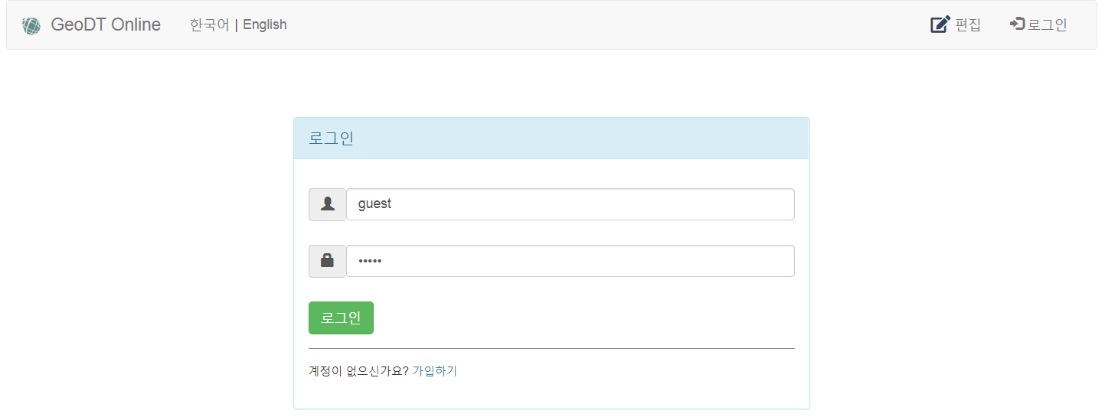

* + Geoserver(Data Server) 추가

- http://{ip}:{port}/{context-path}/map.do

- 서버추가 버튼클릭 후 서버정보 입력(서버이름, URL, ID, PW)

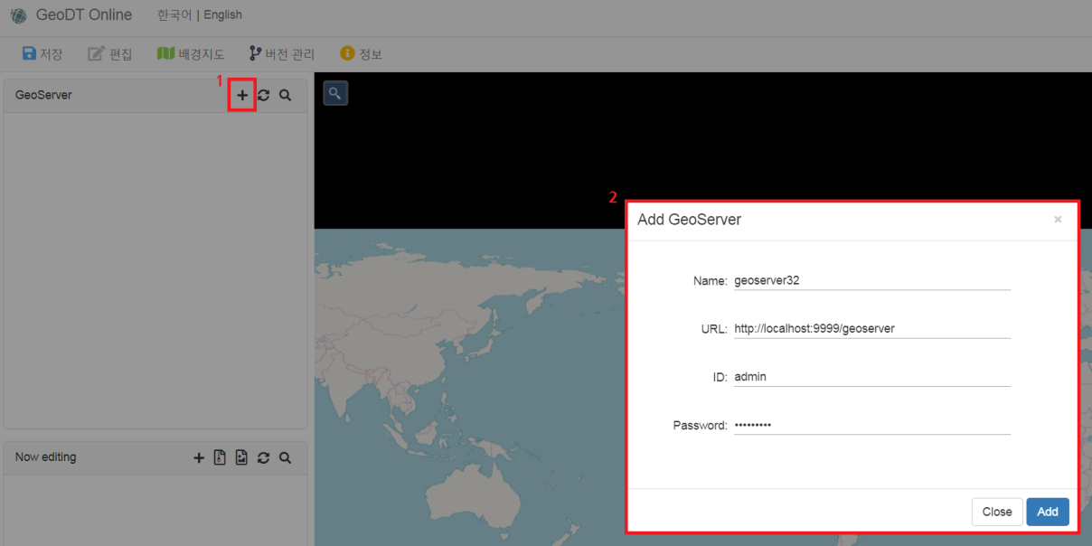

- 아래와 같이 데이터 리스트가 나오는지 확인

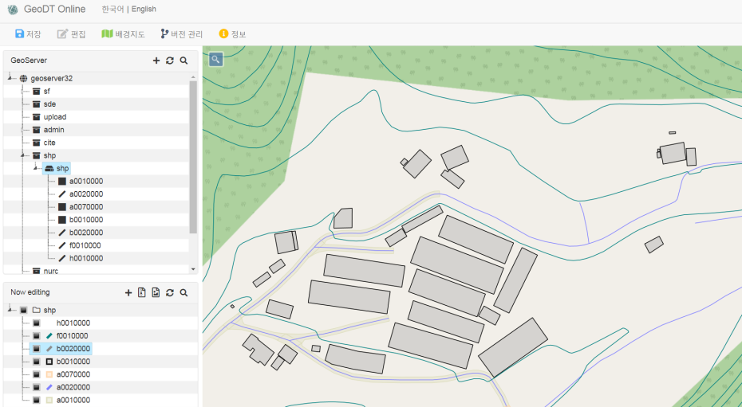

* + 1. sample 프로젝트 CRUD 테스트
  + 게시판 등록

- http://{ip}:{port}/{context-path}/addSample.do

- 등록

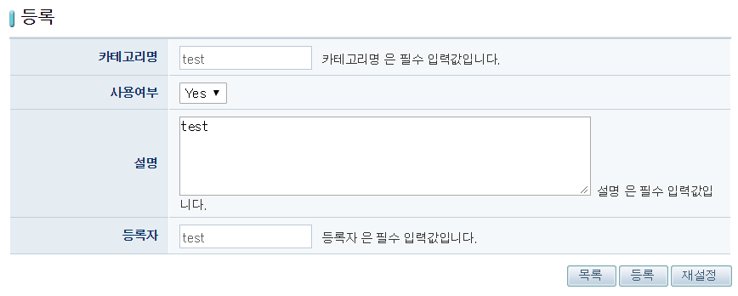

- 추가 리스트 확인

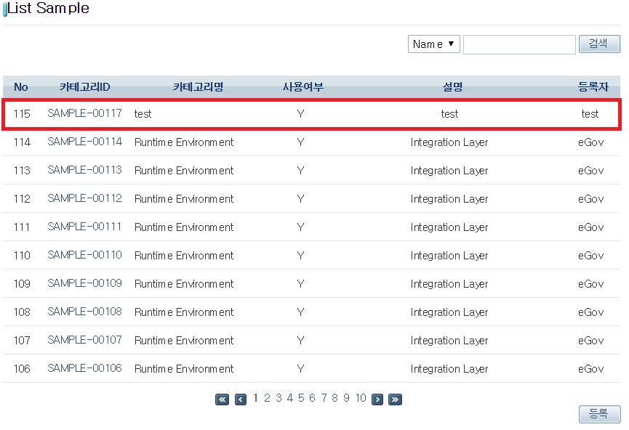

# R(레거시 시스템) <- S(솔루션)

표준프레임워크 프로젝트와 솔루션 연동 시 기능이 정상 동작하는지 확인

## Simple Homepage Template 프로젝트 생성

* + 1. eGovFrame Template Project 생성
  + 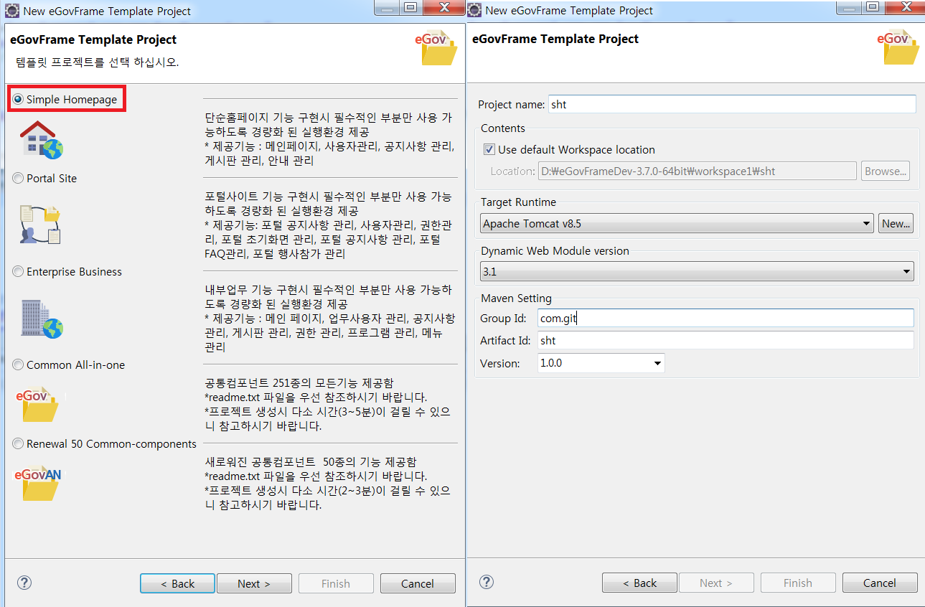eGovFrame Template Project -> Simple Homepage

Tomcat 없을 시 설치 및 설정 후 진행 (https://tomcat.apache.org/download-80.cgi)

* + 1. 솔루션 프로젝트 다운로드
  + 전자정부 호환성 확인 메뉴에서 다운로드
  + Github에서 다운로드( https://github.com/ODTBuilder/BuilderDS-v1.0-egv)
    1. 자바 패키지 추가 (com.git)
  + 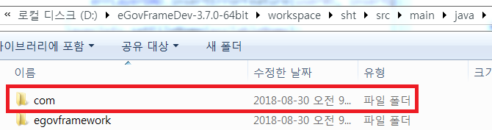프로젝트명을 sht 생성 했을 시 해당 경로(\src\main\java)에 다운로드 받은 com패키지 추가
  + 다운로드 받은 프로젝트의 resources 아래 mappers, i18n폴더와 mybatis-config.xml 파일을 sht 프로젝트의 resources 아래에 복사 붙여넣기

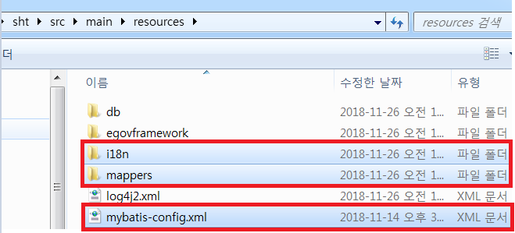

* + 1. client관련 파일 추가(jsp, css, img...)
  + 다운로드 받은 프로젝트의 \src\main\webapp경로의 resources폴더를 sht프로젝트의 \src\main\webapp에 복사 붙여넣기

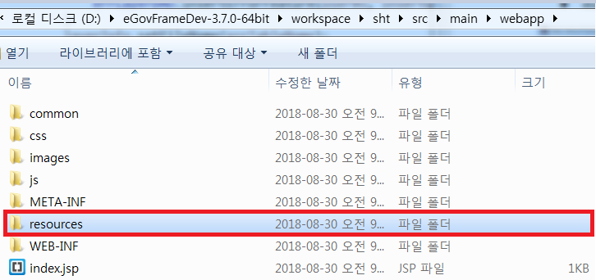

* + 다운로드 받은 프로젝트의 \src\main\webapp\WEB-INF\jsp\egovframework\example 경로의 common, error, map, user폴더를 sht프로젝트의 \src\main\webapp\WEB-INF\jsp에 복사 붙여넣기

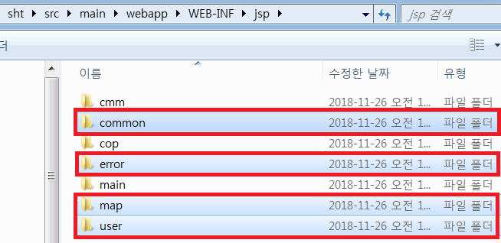

* + 다운로드 받은 프로젝트의 src\main\webapp\WEB-INF\jsp\egovframework\example\main\main.jsp 파일을 sht 프로젝트의 \src\main\webapp\WEB-INF\jsp\main에 복사 붙여넣기

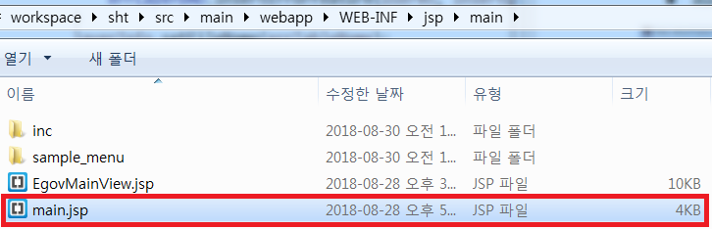

* + 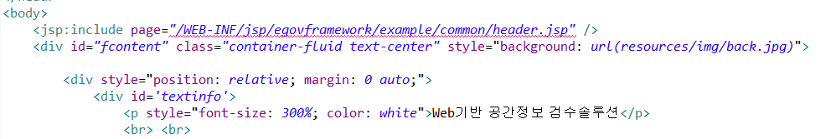다운로드 받은 프로젝트는 S<-R sample프로젝트에 맞게 경로가 설정되어 있다. 그래서 아래와 같이 경로오류가 생긴다.

오류가 나는 jsp는 /error/error.jsp, /main/main.jsp, /map/map.jsp, /user/list.jsp, /user/setting.jsp, /user/settinglist.jsp, /user/signin.jsp, /user/userinfo.jsp, /user/validation.jsp이며 프로젝트에 맞게 변경해주어야 한다.

## 표준프레임워크에 솔루션 프로젝트 설정 추가 및 변경

* + 1. Context-common.xml 설정
  + context:component-scan base-package에 ',com.git.qaproducer' 추가



* + 1. Context-datasource.xml 설정
  + 솔루션 프로젝트 관련 datasource 빈등록 추가

|  |
| --- |
| <!-- 추가 -->  <!-- JDBC의 연결을 처리하는 기능을 가진 DataSource -->  <bean id=*"userDataSource"* class=*"org.apache.commons.dbcp.BasicDataSource"*  destroy-method=*"close"*>  <property name=*"driverClassName"* value=*"org.postgresql.Driver"* />  <property name=*"url"* value=*"jdbc:postgresql://localhost:5432/opengds_2018"* />  <property name=*"username"* value=*"postgres"* />  <property name=*"password"* value=*"postgres"* />  </bean>  <bean id=*"userTransactionManager"*  class=*"org.springframework.jdbc.datasource.DataSourceTransactionManager"*>  <property name=*"dataSource"* ref=*"userDataSource"* />  </bean> |

* + 참고사항 : 1. DB접속 정보 개인에 맞게 변경
    1. Context-mapper.xml 설정
  + simple프로젝트와 달리 mapper 설정이 되어 있지 않다. mapper설정 파일을 해당경로(\src\main\resources\egovframework\spring\com)에 추가해준다.
  + mapper 내용 전체 적용

|  |
| --- |
| <!-- 추가 -->  <!-- SqlSession setup for MyBatis Database Layer -->  <bean id=*"sqlSession"* class=*"org.mybatis.spring.SqlSessionFactoryBean"*>  <property name=*"dataSource"* ref=*"userDataSource"* />  <property name=*"configLocation"* value=*"classpath:mybatis-config.xml"* />  <property name=*"mapperLocations"* value=*"classpath:/mappers/**/*.xml"* />  </bean>    <!-- MapperConfigurer setup for MyBatis Database Layer with @Mapper("deptMapper") in DeptMapper Interface -->  <bean class=*"egovframework.rte.psl.dataaccess.mapper.MapperConfigurer"*>  <property name=*"basePackage"* value=*"com.git.qaproducer.**.mapper"* />  </bean> |

* + 1. Context-transaction.xml 설정
  + 추가설정

|  |
| --- |
| <bean id=*"txManager2"* class=*"org.springframework.jdbc.datasource.DataSourceTransactionManager"*>  <property name=*"dataSource"* ref=*"userDataSource"*/>  </bean>  <tx:advice id=*"txAdvice2"* transaction-manager=*"txManager2"*>  <tx:attributes>  <tx:method name=*"*"* rollback-for=*"Exception"*/>  </tx:attributes>  </tx:advice>  <aop:config proxy-target-class=*"true"*>  <aop:pointcut id=*"serviceOperation"* expression=*"execution(* com.git.qaproducer.*.service.*Service.*(..))"* />  <aop:advisor id=*"transactionAdvisor"* pointcut-ref=*"serviceOperation"* advice-ref=*"txAdvice2"* />  </aop:config> |

* + 1. egov-com-servlet.xml 설정
  + 추가 설정

- component scan -> base package에 ',com.git.qaproducer ' 추가



- JSON 설정

|  |
| --- |
| <bean  class=*"org.springframework.web.servlet.mvc.method.annotation.RequestMappingHandlerAdapter"*>  <property name=*"messageConverters"*>  <list>  <bean  class=*"org.springframework.http.converter.json.MappingJackson2HttpMessageConverter"*>  <property name=*"supportedMediaTypes"*>  <list>  <value>application/json; charset=UTF-8</value>  <value>text/html;charset=UTF-8</value>  </list>  </property>  </bean>  </list>  </property>  </bean> |

- 다중언어설정

|  |
| --- |
| <bean  class=*"org.springframework.web.servlet.mvc.method.annotation.RequestMappingHandlerMapping"*>  <property name=*"interceptors"*>  <list>  <ref bean=*"localeChangeInterceptor"* />  </list>  </property>  </bean>    <bean id=*"localeResolver"* class=*"org.springframework.web.servlet.i18n.SessionLocaleResolver"* />  <!-- 쿠키를 이용한 Locale 이용시 <bean id="localeResolver" class="org.springframework.web.servlet.i18n.CookieLocaleResolver"/> -->  <bean id=*"localeChangeInterceptor"* class=*"org.springframework.web.servlet.i18n.LocaleChangeInterceptor"*>  <property name=*"paramName"* value=*"language"* />  </bean> |

* + 1. web.xml 설정
  + 추가 설정

- 한글 깨짐 현상으로 인한 Encoding param 추가

|  |
| --- |
| <init-param>  <param-name>forceEncoding</param-name>  <param-value>true</param-value>  </init-param> |

- ".ajax" 매핑에 따른 설정추가

|  |
| --- |
| <filter-mapping>  <filter-name>encodingFilter</filter-name>  <url-pattern>*.ajax</url-pattern>  </filter-mapping>  <servlet-mapping>  <servlet-name>action</servlet-name>  <url-pattern>*.ajax</url-pattern>  </servlet-mapping> |

- 로그인 필터 적용

|  |
| --- |
| <filter>  <filter-name>loginCheckFilter</filter-name>  <filter-class>com.git.qaproducer.common.LoginCheckFilter  </filter-class>  </filter>  <filter-mapping>  <filter-name>loginCheckFilter</filter-name>  <url-pattern>/*</url-pattern>  </filter-mapping> |

* + 변경 설정

- Dynamic Web Module 버전변경에 따른 설정변경

|  |  |  |
| --- | --- | --- |
| 기존   |  | | --- | | <web-app xmlns:xsi=*"http://www.w3.org/2001/XMLSchema-instance"*  xmlns=*"http://java.sun.com/xml/ns/javaee"* xmlns:web=*"http://java.sun.com/xml/ns/javaee/web-app_2_5.xsd"*  xsi:schemaLocation=*"http://java.sun.com/xml/ns/javaee http://java.sun.com/xml/ns/javaee/web-app_2_5.xsd"*  id=*"WebApp_ID"* version=*"2.5"*> |   변경   |  | | --- | | <web-app xmlns:xsi=*"http://www.w3.org/2001/XMLSchema-instance"*  xmlns=*"http://java.sun.com/xml/ns/javaee"* xmlns:web=*"http://java.sun.com/xml/ns/javaee"*  xsi:schemaLocation=*"http://xmlns.jcp.org/xml/ns/javaee http://xmlns.jcp.org/xml/ns/javaee/web-app_3_1.xsdd"*  id=*"WebApp_ID"* version=*"3.1"*> | |

* + 1. Login Filter 추가
  + 추가 설정 (com.git.qaproducer.common.LoginCheckFilter 클래스)

- 전자정부프레임워크 URL Filter 추가

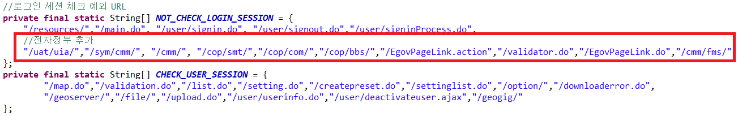

|  |
| --- |
| //전자정부 추가  "/uat/uia/","/sym/cmm/","/cmm/","/cop/smt/","/cop/com/","/cop/bbs/","/EgovPageLink.action","/validator.do","/EgovPageLink.do","/cmm/fms/","/common/","/css/","/images/","/js/" |

## Maven 설정 및 빌드

* + 1. pom.xml 설정
  + properties 설정추가

|  |
| --- |
| <!-- 추가부분 -->  <java-version>1.8</java-version>  <geotools.version>19.2</geotools.version>  <org.slf4j-version>1.7.7</org.slf4j-version> |

* + repository 설정변경

|  |
| --- |
| <repository>  <id>maven2-repository.dev.java.net</id>  <name>Java.net repository</name>  <url>http://download.java.net/maven/2</url>  </repository>  <repository>  <id>osgeo</id>  <name>Open Source Geospatial Foundation Repository</name>  <url>http://download.osgeo.org/webdav/geotools/</url>  </repository>  <repository>  <snapshots>  <enabled>true</enabled>  </snapshots>  <id>boundless</id>  <name>Boundless Maven Repository</name>  <url>http://repo.boundlessgeo.com/main</url>  </repository>  <repository>  <id>GeoSolutions</id>  <url>http://maven.geo-solutions.it/</url>  </repository>      <repository>  <id>mvn2</id>  <url>http://repo1.maven.org/maven2/</url>  <releases>  <enabled>true</enabled>  </releases>  <snapshots>  <enabled>true</enabled>  </snapshots>  </repository>  <repository>  <id>egovframe</id>  <url>http://www.egovframe.go.kr/maven/</url>  <releases>  <enabled>true</enabled>  </releases>  <snapshots>  <enabled>false</enabled>  </snapshots>  </repository>  <repository>  <id>egovframe2</id>  <url>http://maven.egovframe.kr:8080/maven/</url>  <releases>  <enabled>true</enabled>  </releases>  <snapshots>  <enabled>false</enabled>  </snapshots>  </repository> |

* + dependency 설정

- 추가설정

|  |
| --- |
| <!-- 추가부분 -->  <!-- MyBatis -->  <dependency>  <groupId>org.mybatis</groupId>  <artifactId>mybatis</artifactId>  <version>3.2.2</version>  </dependency>  <dependency>  <groupId>org.mybatis</groupId>  <artifactId>mybatis-spring</artifactId>  <version>1.2.0</version>  </dependency>    <dependency>  <groupId>org.postgresql</groupId>  <artifactId>postgresql</artifactId>  <version>9.4-1201-jdbc41</version>  </dependency>    <!-- httpclient4 -->  <dependency>  <groupId>org.apache.httpcomponents</groupId>  <artifactId>httpclient</artifactId>  <version>4.5.3</version>  </dependency>  <dependency>  <groupId>org.apache.httpcomponents</groupId>  <artifactId>httpmime</artifactId>  <version>4.5.3</version>  </dependency>    <!-- 레빗엠큐 -->  <dependency>  <groupId>org.springframework.amqp</groupId>  <artifactId>spring-rabbit</artifactId>  <version>1.7.5.RELEASE</version>  </dependency>  <!-- 스프링 시큐리티 추가 -->  <dependency>  <groupId>org.springframework.security</groupId>  <artifactId>spring-security-web</artifactId>  <version>${spring.maven.artifact.version}</version>  </dependency>  <dependency>  <groupId>org.springframework.security</groupId>  <artifactId>spring-security-config</artifactId>  <version>${spring.maven.artifact.version}</version>  </dependency>    <!-- JSON -->  <dependency>  <groupId>org.codehaus.jackson</groupId>  <artifactId>jackson-core-asl</artifactId>  <version>1.9.7</version>  </dependency>  <dependency>  <groupId>org.codehaus.jackson</groupId>  <artifactId>jackson-mapper-asl</artifactId>  <version>1.9.7</version>  </dependency>  <dependency>  <groupId>org.json</groupId>  <artifactId>json</artifactId>  <version>20180130</version>  </dependency>  <dependency>  <groupId>it.geosolutions</groupId>  <artifactId>geoserver-manager</artifactId>  <version>1.7.0</version>  </dependency>  <!-- GeoTools -->  <dependency>  <groupId>org.geotools</groupId>  <artifactId>gt-main</artifactId>  <version>${geotools.version}</version>  </dependency>  <dependency>  <groupId>org.geotools</groupId>  <artifactId>gt-validation</artifactId>  <version>8.0</version>  </dependency>  <dependency>  <groupId>org.geotools</groupId>  <artifactId>gt-swing</artifactId>  <version>${geotools.version}</version>  </dependency>  <dependency>  <groupId>com.vividsolutions</groupId>  <artifactId>jts</artifactId>  <version>1.12</version>  </dependency>  <dependency>  <groupId>com.vividsolutions</groupId>  <artifactId>jts-io</artifactId>  <version>1.14.0</version>  </dependency>  <dependency>  <groupId>org.geotools</groupId>  <artifactId>gt-geojson</artifactId>  <version>${geotools.version}</version>  </dependency>  <dependency>  <groupId>org.geotools</groupId>  <artifactId>gt-shapefile</artifactId>  <version>${geotools.version}</version>  </dependency>  <dependency>  <groupId>org.geotools</groupId>  <artifactId>gt-epsg-hsql</artifactId>  <version>${geotools.version}</version>  </dependency>  <dependency>  <groupId>org.geotools</groupId>  <artifactId>gt-data</artifactId>  <version>${geotools.version}</version>  </dependency>  <dependency>  <groupId>org.geotools</groupId>  <artifactId>gt-sample-data</artifactId>  <version>${geotools.version}</version>  </dependency>  <dependency>  <groupId>org.geotools</groupId>  <artifactId>gt-wfs</artifactId>  <version>16.5</version>  </dependency>      <!-- commons -->  <dependency>  <groupId>commons-dbcp</groupId>  <artifactId>commons-dbcp</artifactId>  <version>1.4</version>  </dependency>  <dependency>  <groupId>commons-httpclient</groupId>  <artifactId>commons-httpclient</artifactId>  <version>3.1</version>  <exclusions>  <exclusion>  <groupId>commons-logging</groupId>  <artifactId>commons-logging</artifactId>  </exclusion>  </exclusions>  </dependency>  <dependency>  <groupId>commons-lang</groupId>  <artifactId>commons-lang</artifactId>  <version>2.6</version>  </dependency>    <dependency>  <groupId>commons-io</groupId>  <artifactId>commons-io</artifactId>  <version>2.4</version>  </dependency>    <dependency>  <groupId>commons-fileupload</groupId>  <artifactId>commons-fileupload</artifactId>  <version>1.2</version>  </dependency>    <!-- inject -->  <dependency>  <groupId>javax.inject</groupId>  <artifactId>javax.inject</artifactId>  <version>1</version>  </dependency>  <dependency>  <groupId>javax.xml</groupId>  <artifactId>jaxp-api</artifactId>  <version>1.4</version>  </dependency>  <dependency>  <groupId>xerces</groupId>  <artifactId>xercesImpl</artifactId>  <version>2.11.0</version>  <scope>test</scope>  </dependency>      <!-- Logging -->  <dependency>  <groupId>org.slf4j</groupId>  <artifactId>slf4j-api</artifactId>  <version>${org.slf4j-version}</version>  </dependency>  <dependency>  <groupId>org.slf4j</groupId>  <artifactId>jcl-over-slf4j</artifactId>  <version>${org.slf4j-version}</version>  <scope>runtime</scope>  </dependency>  <dependency>  <groupId>org.slf4j</groupId>  <artifactId>slf4j-log4j12</artifactId>  <version>${org.slf4j-version}</version>  <scope>runtime</scope>  </dependency>  <dependency>  <groupId>log4j</groupId>  <artifactId>log4j</artifactId>  <version>1.2.15</version>  <exclusions>  <exclusion>  <groupId>javax.mail</groupId>  <artifactId>mail</artifactId>  </exclusion>  <exclusion>  <groupId>javax.jms</groupId>  <artifactId>jms</artifactId>  </exclusion>  <exclusion>  <groupId>com.sun.jdmk</groupId>  <artifactId>jmxtools</artifactId>  </exclusion>  <exclusion>  <groupId>com.sun.jmx</groupId>  <artifactId>jmxri</artifactId>  </exclusion>  </exclusions>  <scope>runtime</scope>  </dependency> |

- 변경설정

|  |  |  |
| --- | --- | --- |
| 기존   |  | | --- | | <dependency>  <groupId>javax.servlet</groupId>  <artifactId>servlet-api</artifactId>  <version>2.5.0</version>  <scope>provided</scope>  </dependency> |   변경   |  | | --- | | <dependency>  <groupId>javax.servlet</groupId>  <artifactId>javax.servlet-api</artifactId>  <version>3.1.0</version>  <scope>provided</scope>  </dependency> | |

* + 1. maven 빌드
  + project -> maven -> Update Project
  + maven clean
  + maven install

## 표준프레임워크와 솔루션프로젝트 세션공유

* + 1. DB통합
  + 표준프레임워크에서 제시한 DB통합 방안 중 '기본 적용 된 hsqlDB와 함께 솔루션 DB 이중구성 설정' 적용

- hsqlDB와 동일한 id, pw정보가 솔루션 프로젝트의 예제 DB인 opengds_2018에 tb_user 테이블에 있어야함.

* + 1. 표준프레임워크 코드수정
  + egovframework.let.uat.uia.web 경로의 EgovLoginController 수정

- 로그인 관련 함수 수정(actionLogin)

|  |  |  |
| --- | --- | --- |
| 기존   |  | | --- | | @RequestMapping(value = "/uat/uia/actionLogin.do")  **public** String actionLogin(@ModelAttribute("loginVO") LoginVO loginVO, HttpServletRequest request, ModelMap model) **throws** Exception {  // 1. 일반 로그인 처리  LoginVO resultVO = loginService.actionLogin(loginVO);  **boolean** loginPolicyYn = **true**;  **if** (resultVO != **null** && resultVO.getId() != **null** && !resultVO.getId().equals("") && loginPolicyYn) {  request.getSession().setAttribute("LoginVO", resultVO);  **return** "forward:/cmm/main/mainPage.do";  } **else** {  model.addAttribute("message", egovMessageSource.getMessage("fail.common.login"));  **return** "cmm/uat/uia/EgovLoginUsr";  }  } |   변경   |  | | --- | | // @Autowired  @Resource(name="userService")  **private** UserService userService;  @RequestMapping(value = "/uat/uia/actionLogin.do")  **public** String actionLogin(@ModelAttribute("loginVO") LoginVO loginVO, HttpServletRequest request, ModelMap model) **throws** Exception {  User loginUser = **null**;  String id =loginVO.getId();  String pw =loginVO.getPassword();    **if**(!id.isEmpty()&&!pw.isEmpty()&&!id.equals("")&&!pw.equals("")){  HashMap<String, Object> infoMap = **new** HashMap<String, Object>();  infoMap.put("id", id);  infoMap.put("pw", pw);  **try** {  loginUser = userService.loginUserByInfo(infoMap);  } **catch** (Exception e) {  // **TODO** Auto-generated catch block  loginUser = **null**;  }  }  // 1. 일반 로그인 처리  LoginVO resultVO = loginService.actionLogin(loginVO);  **boolean** loginPolicyYn = **true**;  **if** (resultVO != **null** && resultVO.getId() != **null** && !resultVO.getId().equals("") && loginPolicyYn) {  request.getSession().setAttribute(EnUserType.***GENERAL***.getTypeName(), loginUser);  request.getSession().setAttribute("LoginVO", resultVO);  **return** "forward:/cmm/main/mainPage.do";  } **else** {  model.addAttribute("message", egovMessageSource.getMessage("fail.common.login"));  **return** "cmm/uat/uia/EgovLoginUsr";  }  } | |

- 로그아웃 관련 함수 수정(actionLogout)

|  |  |  |
| --- | --- | --- |
| 기존   |  | | --- | | @RequestMapping(value = "/uat/uia/actionLogout.do")  **public** String actionLogout(HttpServletRequest request, ModelMap model) **throws** Exception {  RequestContextHolder.*getRequestAttributes*().removeAttribute("LoginVO", RequestAttributes.***SCOPE_SESSION***);    **return** "forward:/cmm/main/mainPage.do";  } |   변경   |  | | --- | | @RequestMapping(value = "/uat/uia/actionLogout.do")  **public** String actionLogout(HttpServletRequest request, ModelMap model) **throws** Exception {  RequestContextHolder.*getRequestAttributes*().removeAttribute("LoginVO", RequestAttributes.***SCOPE_SESSION***);  RequestContextHolder.*getRequestAttributes*().removeAttribute(EnUserType.***GENERAL***.getTypeName(), RequestAttributes.***SCOPE_SESSION***);  **return** "forward:/cmm/main/mainPage.do";  } | |

* + 1. 솔루션 프로젝트 코드수정
  + com.git.qaproducer.user.controller경로의 UserController수정

- 로그인 관련 함수 수정(userLogin)

|  |  |  |
| --- | --- | --- |
| 기존   |  | | --- | | @RequestMapping(value = "/signinProcess.do", method = RequestMethod.***POST***)  **public** String loadUserByUsername(HttpServletRequest request, @RequestParam("username") String userid, @RequestParam("password") String pw) {  ***LOGGER***.info("access: /signinProcess.do");  String redir ="";  Map<String,Object> loginInfo = **new** HashMap<String,Object>();  loginInfo.put("uid", userid);  loginInfo.put("pw", pw);  User loginUser = userService.loginUserByInfo(loginInfo);  **if** (loginUser != **null**) {  DTGeoserverManagerList dtGeoserverList = **new** DTGeoserverManagerList();  setSession(request,"geoserver", dtGeoserverList);  setSession(request, EnUserType.***GENERAL***.getTypeName(), loginUser);  redir = "redirect:/main.do";  } **else** {  redir = "/user/signin";  }  **return** redir;  } |   변경   |  | | --- | | /** EgovLoginService */  @Resource(name = "loginService")  **private** EgovLoginService loginService;  **private** **static** **final** Logger ***LOGGER*** = LoggerFactory.*getLogger*(UserController.**class**);    @RequestMapping(value = "/signinProcess.do", method = RequestMethod.***POST***)  **public** String loadUserByUsername(HttpServletRequest request, @RequestParam("username") String userid, @RequestParam("password") String pw) {  String redir ="";    LoginVO resultVO = **null**;  **if**(!userid.isEmpty()&&!pw.isEmpty()&&!userid.equals("")&&!pw.equals("")){  ***LOGGER***.info("access: /signinProcess.do");    User loginUser = **null**;    Map<String,Object> loginInfo = **new** HashMap<String,Object>();  loginInfo.put("uid", userid);  loginInfo.put("pw", pw);    LoginVO loginVO = **new** LoginVO();  loginVO.setUserSe("USR");  loginVO.setId(userid);  loginVO.setPassword(pw);    **try** {  resultVO = loginService.actionLogin(loginVO);  loginUser = userService.loginUserByInfo(loginInfo);  } **catch** (Exception e) {  // **TODO** Auto-generated catch block  e.printStackTrace();  }  **if** (resultVO!=**null**&&loginUser != **null**) {  DTGeoserverManagerList dtGeoserverList = **new** DTGeoserverManagerList();  request.getSession().setAttribute("LoginVO", resultVO);  setSession(request,"geoserver", dtGeoserverList);  setSession(request, EnUserType.***GENERAL***.getTypeName(), loginUser);  redir = "redirect:/main.do";  } **else** {  redir = "/user/signin";  }    }  **return** redir;  } | |

|  |  |  |
| --- | --- | --- |
| 기존   |  | | --- | | @RequestMapping(value = "/signout.do")  **public** ModelAndView logout(HttpServletRequest request) {  ModelAndView mav = **new** ModelAndView();  User user = (User) getSession(request, EnUserType.***GENERAL***.getTypeName());  **if** (user != **null**) {  removeSession(request, "geoserver");  removeSession(request, EnUserType.***GENERAL***.getTypeName());  }  mav.setViewName("redirect:/main.do");  **return** mav;  } |   변경   |  | | --- | | @RequestMapping(value = "/logout.do")  **public** ModelAndView logout(HttpServletRequest request) {  ModelAndView mav = **new** ModelAndView();  UserVO user = (UserVO) getSession(request, EnUserType.***GENERAL***.getTypeName());  **if** (user != **null**) {  RequestContextHolder.*getRequestAttributes*().removeAttribute("LoginVO", RequestAttributes.***SCOPE_SESSION***);  removeSession(request, EnUserType.***GENERAL***.getTypeName());  }  mav.setViewName("redirect:/main.do");  **return** mav;  } | |

## 솔루션, 샘플게시판 CRUD & 세션공유 테스트

* + 1. 솔루션 프로젝트 CRUD 테스트
  + 로그인

- http://{ip}:{port}/{context-path}/user/signin.do

- 테스트 계정(id : guest, pw : guest)



* + Geoserver(Data Server) 추가

- http://{ip}:{port}/{context-path}/map.do

- 서버추가 버튼클릭 후 서버정보 입력(서버이름, URL, ID, PW)



- 아래와 같이 데이터 리스트가 나오는지 확인



* + 1. 샘플게시판 CRUD 테스트
  + 게시판템플릿관리 페이지 템플릿 등록

- http://{ip}:{port}/{context-path}/cmm/main/mainPage.do

- 테스트 계정(id : admin, pw : 1)

- http://{ip}:{port}/{context-path}/cop/com/addTemplateInf.do

- 데이터 입력 후 저장

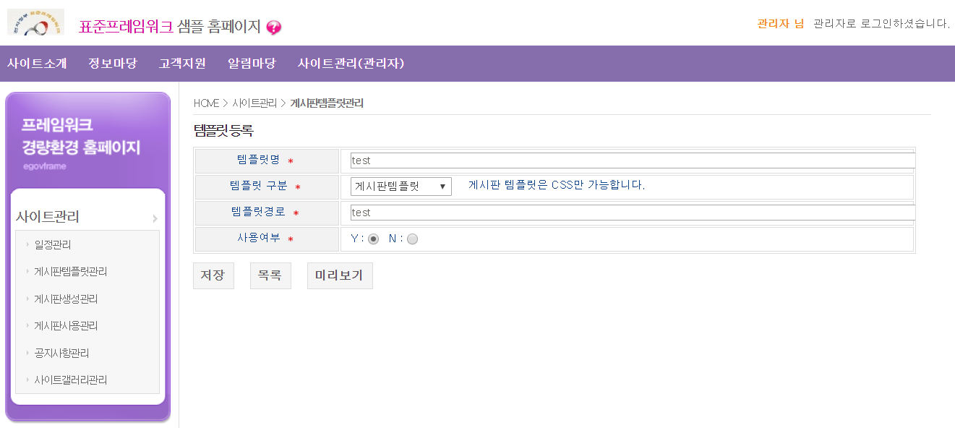

- 리스트에서 추가된 템플릿 확인

(http://{ip}:{port}/{context-path}/cop/com/selectTemplateInfs.do)

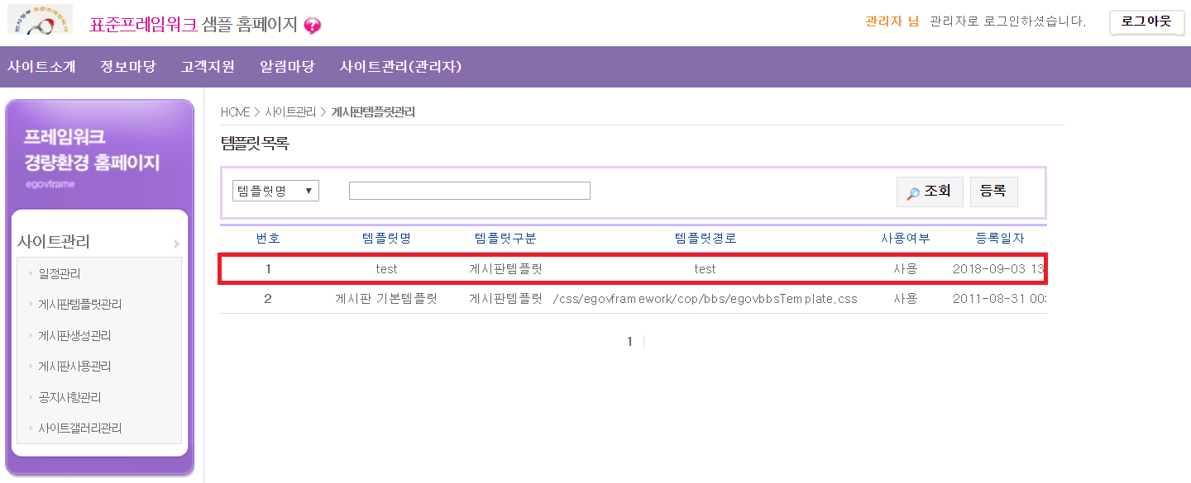

* + 1. 솔루션, 템플릿 프로젝트 세션공유 테스트
  + 템플릿 프로젝트 로그인

- http://{ip}:{port}/{context-path}/cmm/main/mainPage.do

- 테스트 아이디(id : admin, pw : 1) 로그인

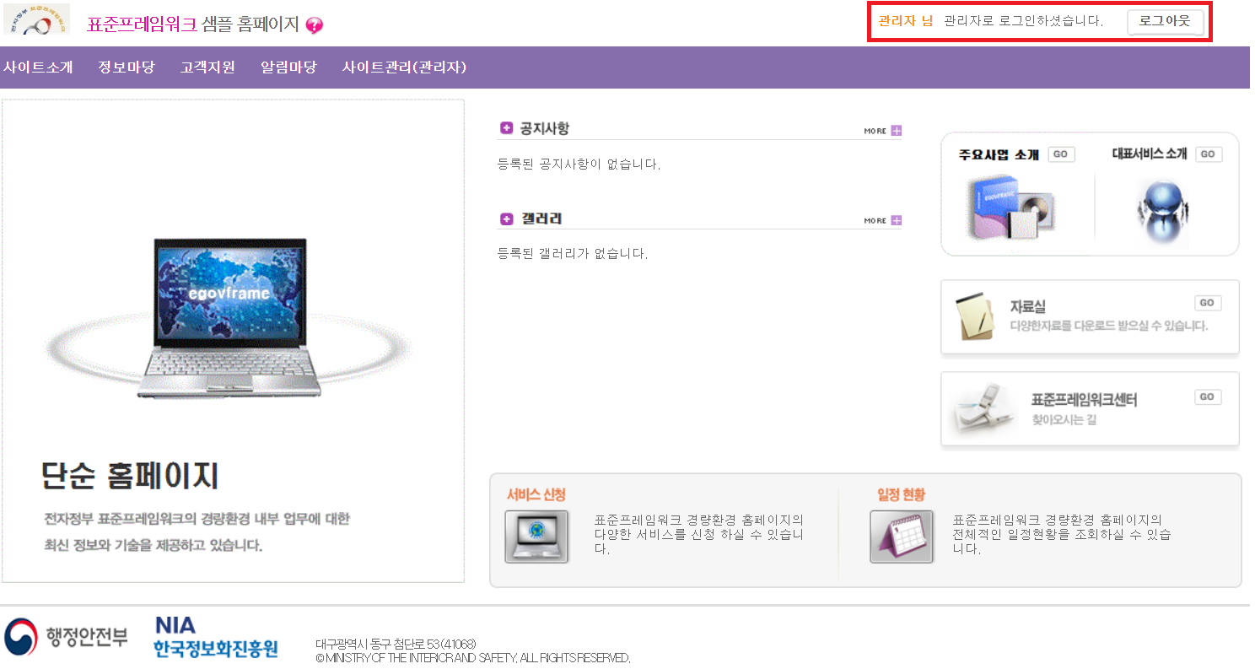

* + 솔루션 프로젝트 세션 확인

- http://{ip}:{port}/{context-path}/main.do

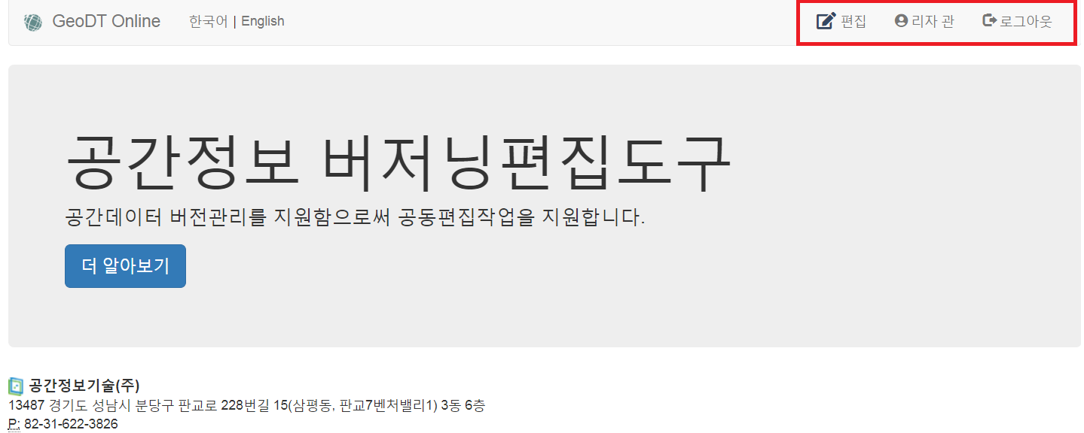

* + 솔루션 프로젝트 로그아웃 및 템플릿 프로젝트 이동 후 세션확인

- http://{ip}:{port}/{context-path}/main.do

- 로그아웃 버튼 클릭

- 상단 오른쪽 확인



* + 템플릿 프로젝트 이동 후 세션확인

- http://{ip}:{port}/{context-path}/cmm/main/mainPage.do

- 상단 오른쪽 확인(로그아웃 확인)

